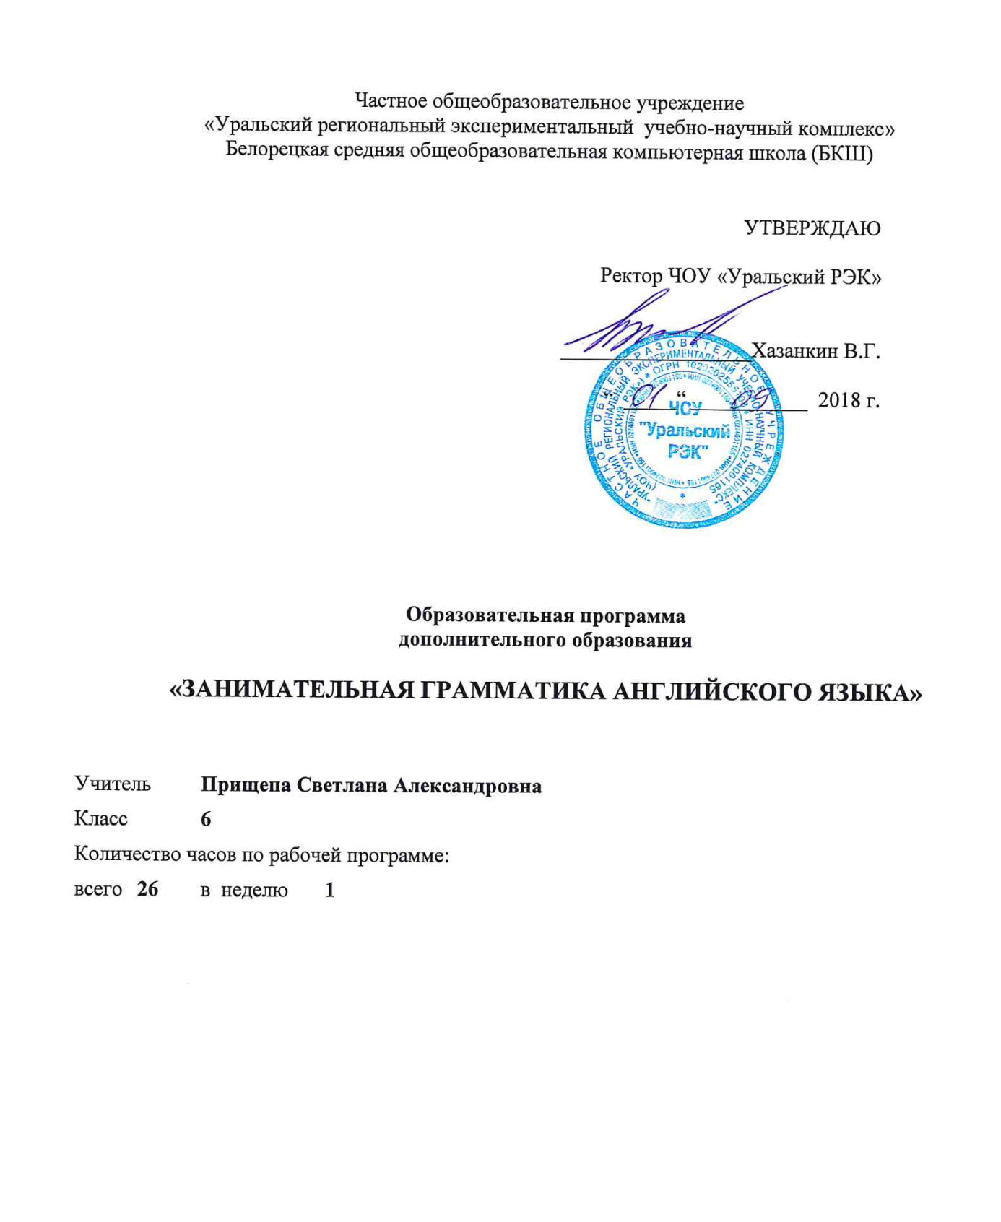
Пояснительная записка.
Нормативные правовые документы, на основании которых разработана рабочая программа:
- Конституция Российской Федерации.
- Федеральный Закон от 29.12.2012 № 273-ФЗ «Об образовании в Российской Федерации»
- Конституция Республики Башкортостан.
- Закон Республики Башкортостан от 01.07.2013 г. № 696-з «Об образовании в Республике Башкортостан»
- Санитарно-эпидемиологические правила и нормативы СанПиН 2.4.2.2821-10 «Санитарно-эпидемиологические требования к условиям и организации обучения в общеобразовательных учреждениях», утвержденными Постановлением Главного санитарного врача Российской Федерации от 29.12.10.№ 189 (в редакции Постановления Главного государственного санитарного врача РФ №81 от 24.12.2015)

- Письмо Департамента общего образования Министерства образования и науки Российской Федерации от 12.05.2011г. № 03-296 «Об организации внеурочной деятельности при введении Федерального государственного образовательного стандарта общего образования».
- Письмо Минобрнауки Российской Федерации от 14 декабря 2015 г. № 09-3564 «О внеурочной деятельности и реализации дополнительных общеобразовательных программ».
- Приказ Министерства образования и науки Российской Федерации от 31 марта 2014 года № 253 о Федеральном перечне учебников, рекомендованных (допущенных) Министерством образования и науки РФ к использованию в образовательном процессе в общеобразовательных школах(с исправлениями от 8 июня 2017 года №535, от 20 июня 2017 года №581, от 5 июля 2017 года №629 ).

- Концепция развития национального образования в Республике Башкортостан от 31.12.2009 г. № УП-730.
- Закон Республики Башкортостан «О языках народов Республики Башкортостан» № 216-З от 15 февраля 1999 года.
- Устав ЧОУ Уральский РЭК.

1. Пояснительная записка

Настоящая программа кружка по английскому языку «Занимательная грамматика английского языка» составлена в соответствии с требованиями федерального компонента государственного образовательного стандарта общего образования.
Программа рассчитана на учащихся 6 класса. Программа рассчитана на 1 год. Занятия проводятся один раз в неделю.
За основу курса взят учебник по английскому языку: «Английский с удовольствием» /“Enjoy English ” 6 кл. для общеобразовательных учреждений / М.З.Биболетова, Н.Н.Трубанева. - Обнинск: Титул, 2014.- -208 с.: ил.

Программа данного кружка позволяет показать учащимся, как увлекателен, разнообразен, неисчерпаем мир английской грамматики. Это имеет большое значение для формирования познавательных интересов учащихся. В процессе изучения грамматики школьники могут увидеть волшебные превращения прилагательных, научиться разгадывать кроссворды, совершить экскурсии в города Present, Past и Future, To be going to…., узнать тайны госпожи Question, научиться быть внимательным при составлении вопросительных предложений, принять участие в Празднике творчества и игр.
Особое внимание на занятиях кружка “Занимательная грамматика” направлено на развитие устной и письменной речи учащихся, на воспитание у них чувства языка, этических норм речевого поведения. Для этого используются ролевые игры, заочные путешествия, викторины и веселые конкурсы.
Содержание занятий «Занимательная грамматика” содействует приобретению и закреплению школьниками прочных знаний и навыков, расширению общего филологического кругозора, развитию языковой догадки, мотивации к изучению английского языка, обеспечивает единство развития, воспитания и обучения.
При отборе заданий учитываются материал рабочей программы по английскому языку для 5 класса и личный опыт педагогической работы.
Для успешного проведения занятий широко используется проектная и игровая деятельность.

2. Цель и задачи курса.

Цель курса: расширить, углубить и закрепить у учащихся 5 класса знаний, показать учащимся, что грамматика – это не скучные правила , а увлекательное путешествие по английскому языку.

Задачи курса:
· приобретение знаний, умений, навыков по грамматике
· развитие мотивации к изучению английского языка;
· развитие творчества и обогащение словарного запаса;
· совершенствование общего языкового развития учащихся;
· углубление и расширение знаний и представлений о языке.
· воспитание культуры обращения;
· формирование и развитие у учащихся разносторонних интересов, культуры мышления.

Планируемые результаты
Личностные результаты:
Осознавать роль языка и речи в жизни людей; формировать ответственное отношение к учению, готовност к саморазвитию и самообразованию.
Метапредметные результаты
Регулятивные УУД:
планировать свое действие в соответствии с поставленной задачей.
Познавательные УУД:
строить логические рассуждения, включающие установление причинно- следственных связей; читать тексты с разными стратегиями.
Коммуникативные УУД:
Использовать речевые средства для решения различных коммуникативных задач;
оформлять свои мысли в устной и письменной форме; слушать и понимать речь других; выразительно читать и инсценировать текст; работать в паре, группе.
Предметные
Знать изучаемые языковые средства.
Уметь употреблять в речи изучаемый материал (владеть иностранным языком как средством общения); создавать сценарии диалогов, сказок, ролевых игр; воспринимать на слух и понимать основное содержание несложных аутентичных аудио- текстов.
Форма проведения занятий
Основной формой обучения являются практические занятия (работа в группах, парах, индивидуальные консультации).

КАЛЕНДАРНО-ТЕМАТИЧЕСКОЕ ПЛАНИРОВАНИЕ
2 полугодие

1 | Предлоги места. Предлоги времени. Глаголы: must, can | Парная работа | 1 ч.
2 | Британская монархия. Понятие об инфинитиве. To be going to… | Просмотр видео. Обсуждение | 1 ч.
3 | Традиции и обычаи в Великобритании. Обороты there is / there are. | Групповая работа .Кроссворд | 1 ч.
4 | Праздники в Соединенном Королевстве. Степени сравнения наречий. | Проекты, сравнение культур разных стран | 1ч.
5 | Викторина «Everything about the United Kingdom of Great Britain and Northern Ireland» | Викторина | 1 ч.
6 | Школы в Великобритании. Составление расписания. Степени сравнения прилагательных | Групповая работа. Полилог | 1 ч.
7 | Спорт в Соединенном Королевстве. | Групповая работа. Кроссворды. | 1 ч.
8 | Спорт. Составление рассказа «Мой любимый вид спорта». Притяжательный падеж имен существительных | Письменная работа. Монологи. | 1 ч.
9 | Британская кухня. Структура построения предложения. | Ролевая игра | 1 ч.
10 | Знаменитые люди Великобритании. Употребление вспомогательных глаголов am, is, are. | Групповая работа. Сообщения | 1ч.
11 | Достопримечательности Лондона. Краткие ответы. | Просмотр презентации. Ролевая игра | 1 ч.
12-13 | Lewis Carroll “Alice in Wonderland”  Имя существительное. Образование множественного числа имен существительных. | Чтение сказки по ролям. Драматизация | 2ч
14-15 | Подведение итогов. Тест. | Проекты. Тесты | 2 ч.

Список литературы

1. И.Л. Бим, М.Л. Вайсбург, Н.П. Грачева и д. р. Рекомендации по организации предпрофильной подготовки школьников с ориентацией на филологический профиль (иностранные языки) ИЯШ № .6, 2003г.
2. Е.Н Соловова Разработка авторских программ и курсов ИЯШ № 4,5 2004г.
3. В. Войтенок, А. Войтенко Разговорный английский – Айрис пресс – Рольф – Москва 2000г.
4. Ю. Голицинский Spoken English: Пособие по разговорной речи – Каро – Санкт-Петербург 2008г.
5. А.О. Иванов, Дж. Поуви Английские разговорные формулы – М., Просвещение 1989г.
6. Е.И. Кисунько, Е.С. Музланова Устные темы, диалоги и упражнения по английскому языку Москва – Экзамен – 2006г.
7. Л. Кулиш, Е. Друянова, М. Хачатурова Английский для общения
Астарта – Киев 1995г.
7. И.В. Цветкова, И.А. Клепальченко, Н.А. Мыльцева Английский язык для школьников и поступающих в ВУЗы – Глосса-пресс – Москва 2005г.
8. Н.Н. Шелудько, Н.В. Скляр, Л.П. Шелухина Английский язык 9 класс.
Тематический сборник для подготовки к устному экзамену по
английскому языку за курс основной школы – ООО Просвещение – Юг
2009 г.

